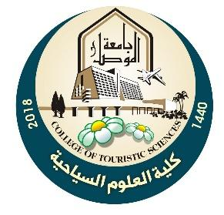
جامعة الموصل/ كلية العلوم السياحية
قسم الدراسات الفندقية/ المرحلة الأولى
جدول المواد الدراسية للعام الدراسي 2023/2024
ت | اسم المادة | عدد الساعات | أسم التدريسي
1- | المحاسبة الفندقية  Hotel Accounting | 3 | م.م. هدى عبدالعزيز
2- | مبادئ إدارة الفنادق  Hotel management principles | 3 | م.م. عبدالله محمد طاهر
3- | مبادئ سياحة  Tourism principles | 3 | م.م. هبة خالد بكر
4- | جرائم حزب البعث  Baath Party crimes | 2 | م.د. زينة زهير
5- | ديمقراطية و حقوق الانسان  Democracy& Human rights | 2 | م.م. فادية عبد الحميد
6- | حاسبات  Computer | 2 | م.م. شيماء فهد راشد
7- | اللغة العربية  Arabic Language | 2
8- | الاقتصاد السياحي الجزئي  Tourism Micro Economies | 2 | م. مدركة ذنون يحيى
9- | الإحصاء السياحي  Tourism Statistics | 2 | م. م. اسامة محمد
10- | اللغة الإنكليزية  English language | 1 | م.م. رحمة ايثار
11- | تاريخ حضارة العراق  History of Iraqi Civilization | 2 | م.د. هيثم احمد

